Hauptsatz der Differential- und Integralrechnung (HDI)

Thema | Einführung des HDI
Stoffzusammenhang | Verbinden von Differentiation und Integration
Jahrgangsstufe | 12
Inhaltsbezogene Kompetenzbereiche | Funktionale Zusammenhänge (Leitidee 4, gemäß KMK-Bildungsstandards)
Prozessbezogene Kompetenzen | Mathematisch argumentieren [K1], Mathematisch Modellieren [K3], Mit formalen [...] Elementen der Mathematik umgehen [K5], Mathematisch kommunizieren [K6] (gemäß KMK-Bildungsstandards)
Autor(in) | Anja Zinkl

Intention und Ziele

Die SchülerInnen sollen in dieser Unterrichtseinheit den Hauptsatz der Differential- und Integralrechnung kennen lernen. Dazu sollen sie sich anhand eines einleitenden Beispiels in Aufgabe 1 dessen Inhalt selbst erschließen und anschließend dessen Aussage mit Hilfe eines Leitfadens in Aufgabe 2 selbst beweisen. Die Aufgaben 3 und 4 sollen im Anschluss daran zeigen, wie man mit Hilfe des HDI bestimmte Integrale berechnen kann. Mit dieser Lernumgebung soll die Brücke zwischen Integral- und Differentialrechnung geschlagen werden und diese beiden bis dahin isoliert behandelten Themenbereiche miteinander verbunden werden. Für diese Unterrichtseinheit sind 135 min vorgesehen, d.h. 3 Unterrichtsstunden á 45 min. In der vorherigen Stunde wurden nochmals die wichtigesten Grundlagen der Integral- und Differentialrechnung wiederholt und in den darauf folgenden Stunden wird das Berechnen bestimmter Integrale mit Hilfe des HDI noch ausgiebig geübt werden.

Vorkenntnisse

Da der HDI die Differential- mit der Integralrechnung verbindet, müssen die SchülerInnen gute Kenntnisse in beiden, bis dahin isoliert behandelten Themenblöcken, haben.
Auf dem Gebiet der Differentialrechnung ist es besonders wichtig, dass die SchülerInnen den Differenzenquotienten und den Differentialquotienten kennen. Sowie die Ableitungsfunktion und die wichtigesten Ableitungsregeln (Summen-, Quotienten-, Faktor-, Produkt-, Kettenregel).
Auf dem Gebiet der Integralrechnung sollten die SchülerInnen vor allem mit den Begriffen der Stammfunktion, der Integralfunktion und des bestimmten Integrals vertraut sein.

Methodische Hinweise

Die SchülerInnen bearbeiten zunächst in Partnerarbeit Aufgabe 1. Am Ende dieser Aufgabe sollen sie auf das Resultat stoßen, dass die Integralfunktion einer Stammfuntion entspricht. Dieses Ergebnis wird anschließend im Plenum besprochen.
Nach dieser Diskussion im Plenum bekommen die SchülerInnen vom Lehrer das nächste Arbeitsblatt mit weiteren Aufgaben ausgeteilt. Sie sollen dann wieder in Partnerarbeit die Aufgaben lösen. In Aufgabe 2 soll ein Beweis des HDI erarbeitet werden. Auch nach dieser Aufgabe wird wieder eine Besprechung im Plenum stattfinden.
In den Aufgaben 3 und 4 soll anschlißend erarbeitet werden, wie der HDI zur Berechnung bestimmter Integrale verwendet werden kann.
Am Ende des Arbeitsblattes findet sich noch eine Knobelaufgabe für alle die schon eher mit der Bearbeitung der Aufgaben 3 und 4 fertig sind.
Auch die Aufgaben 3 und 4 werden nach der Bearbeitungszeit im Plenum besprochen.

Hauptsatz der Differential- und Integralrechnung (HDI)

Aufgabe 1:
Es sei die Funktion $f:x→x$ gegeben und die zugehörige Integralfunktion $I_{0}: x→\int_{0}^{x}{t}dt$ von f zur unteren Grenze 0.
- Zeichne den Graph von f und veranschauliche anschließend $I_{0}\left(3\right), I_{0}\left(4\right)$ und $I_{0}\left(4\right)-I_{0}(3)$ als Flächeninhalte.

- Gib die Flächeninhalte aus Teilaufgabe a) an und bestimme anhand dieser einen Funktionsterm der Integralfunktion $I_{0}$:

$I_{0}\left(3\right)=$

$$I_{0}\left(4\right)=$$

$$I_{0}\left(4\right)-I_{0}\left(3\right)=$$

- $I_{0}\left(x\right)=$

- Leite die Integralfunktion $I_{0}\left(x\right)$ ab. Was fällt dir auf?

Folgender Satz drückt das in Aufgabe 1 gefundene Ergebnis, dass die Integralfunktion eine Stammfunktion ist allgemein aus:

$Die Funktion f sei stetig.$
Hauptsatz der
Differential- und
Integralrechnung
(HDI)
$$Dann gilt für die Integralfunktion I_{a}\left(x\right)=\int_{a}^{x}{f\left(t\right)}dt mit a,x є D_{f}:$$
$$I_{a}´\left(x\right)=f\left(x\right)$$
$$Kurz:Die Integralfunktion I_{a} von f ist eine Stammfunktion von f$$
$$oder:Die Ableitung jeder Integralfunktion ist die Integrandenfunktion$$
$$(d.h.Integrieren ist die Umkehrung zum Differenzieren)$$

Aufgabe 2:
In Aufgabe 2 wollen wir uns einen Beweis für diesen Satz erarbeiten.

- Bestimme $I_{a}´(x)$ mit Hilfe des Differentialquotienten (h-Methode):

- Ohne Einschränkung verlaufe der Graph $G_{f}$ von f oberhalb der x-Achse und sei h>0 mit
x+h є $D_{f}$. Wie Beispielsweise in folgender Skizze:
$$G_{f}$$
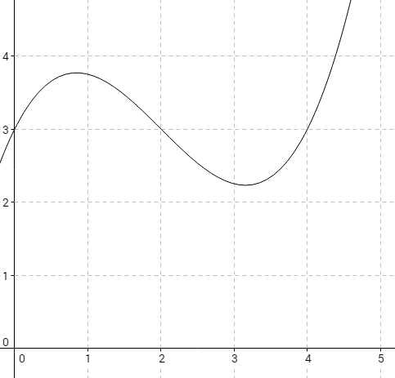
x+h
x
a

Markiere in dieser Skizze den Flächeninhalt, der $I_{a}\left(x+h\right)-I_{a}\left(x\right)$ entspricht, rot.

- Da f stetig ist, nimmt f im Intervall [x,x+h] ein Maximum und ein Minimum an. Markiere das Maximum von f in diesem Intervall in obiger Skizze mit M und das Minimum mit m.
- Suche dir nun mit Hilfe des Maximumswerts in dem Intervall [x, x+h] ein Rechteck, welches einen größeren Flächeninhalt hat als die von dir rot markierte Fläche und zeichne dieses mit blau in obige Skizze ein. Suche dir anschließend mit Hilfe des Minimumwerts ein Rechteck, welches einen kleinere Flächeninhalt hat als die von dir rot markierte Fläche und zeichne dieses mit grün in obige Skizze ein.
- Es gilt also:
<
<

- Drücke diese Ungleichungskette mit Hilfe der mathematischen Flächenformeln aus:

- Dividiere die erhaltene Ungleichungskette durch h:

- Betrachte nun den Grenzübergang $h→0$ bei dieser Ungleichungskette. Überlege dir dabei, wogegen das Maximum M und das Minimum m konvergieren, wenn h gegen 0 läuft. (Betrachte gegebenenfalls obige Skizze zur Hilfe):

Nun wollen wir den HDI benützen um bestimmte Integrale zu berechnen. Bislang konnten wir den Wert bestimmter Integrale nur als Näherung über die Unter- und Obersumme ermitteln. Mit Hilfe des HDI geht das nun aber viel leichter, denn:

$$Sei F\left(x\right) der Term irgendeiner Stammfunktion von f so gilt:$$
$$I_{a}\left(b\right)=\int_{a}^{b}{f\left(x\right) dx=F\left(b\right)-F(a)}$$
$$Schreibweise: \int_{a}^{b}{f\left(x\right)dx=\left[F(x)\right]{b \atop a}=F\left(b\right)-F(a)}$$

Aufgabe 3:
In Aufgabe 3 wollen wir eine Begründung für diese Aussage liefern.
Aus dem HDI folgt, dass die Integralfunktion eine Stammfunktion ist.
Sei nun auch F(x) irgendeine Stammfunktion von f. Somit folgt dass sich die Terme von F(x) und $I_{a}(x)$ nur durch __________________ voneinander unterscheiden können.

- $F\left(x\right)=I_{a}\left(x\right)+______$

- $F\left(a\right)=$
$I_{a}\left(b\right)=$
- $F\left(b\right)=$
Aufgabe 4:
Berechne nun mit Hilfe des HDI folgende bestimmte Integrale:

- $\int_{1}^{6}{2x}dx=$

- $\int_{1}^{4}{\left(4-x\right)=}$

- $\int_{0}^{8}{x^{3}dx=}$

- $\int_{-3}^{3}{x^{2}dx=}$

- $\int_{0}^{2}{e^{x}dx=}$

- $\int_{0}^{\frac{π}{2}}{π sinx dx=}$

- $\int_{1}^{6}{{\left(x+2\right)}^{2}dx=}$

Knobelaufgabe:
Um wie viel Prozent ist A1 größer als A2?

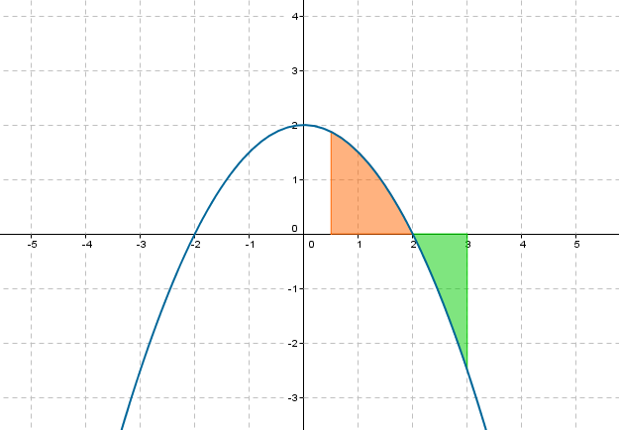
A2
A1

